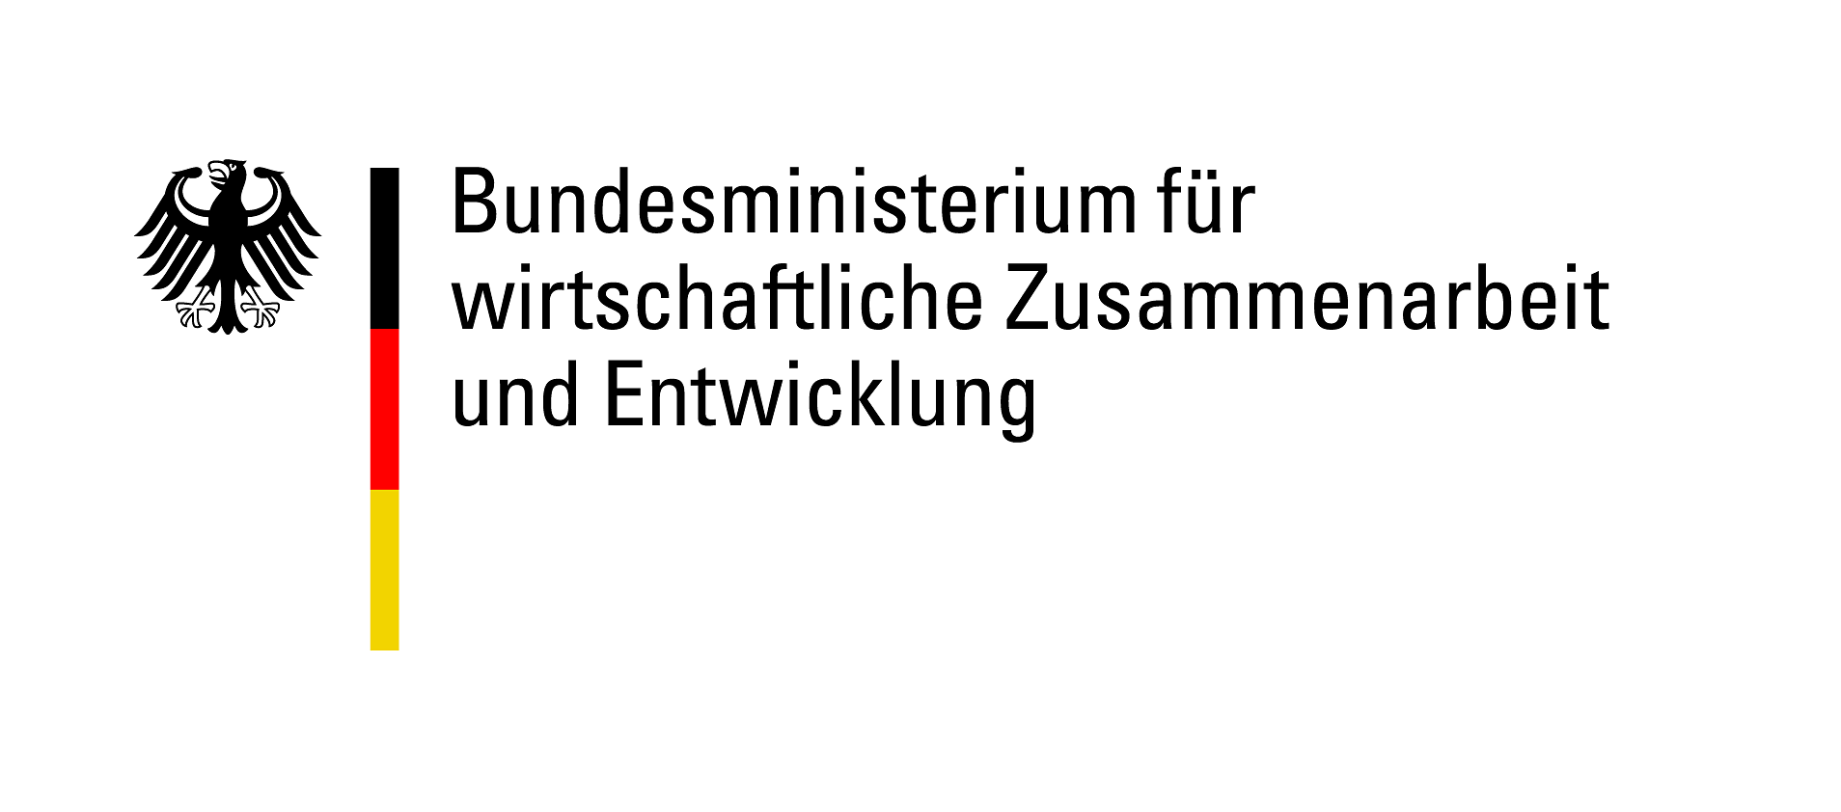


Engagement Global gGmbH
Office germano-africain pour la Jeunesse (OGAJ)
Friedrich-Ebert-Allee 40
53113 Bonn

Demande de projet – Projet modèle
en vue de l'octroi d'une aide financée par des fonds du ministère fédéral de la Coopération économique et du Développement (BMZ)
auprès d'Engagement Global gGmbH
dans le cadre de la ligne de soutien Teams up! Rencontres de jeunes pour le développement durable

1. Informations sur le partenariat demandeur
Organisme | Partenaire du projet en Allemagne | Partenaire du projet dans le pays partenaire
1. Admissibilité de la demande après l'examen de validation reçu le |  | Non requis
2. Nom de l'organisme effectuant la demande
3. Adresse
4. Téléphone | + | +
5. E-mail
6. Site web | www. | www.
Personne(s) de contact pour le projet
7. Civilté, nom de famille | , | ,
8. Prénom
9. Téléphone | + | +
10. E-mail
11. Fax | + | +

2. Informations sur la durée et la configuration du partenariat
1. Depuis quand les partenaires du projet sont-ils en contact ?  (Veuillez joindre le cas échéant un accord de partenariat officiel) | ☐ Contact nouvellement noué pour ce projet  ☐ Depuis : Cliquer ici pour indiquer une date.
2. Comment le partenariat du projet est-il né ? Quelles mesures (3 max.) ont-elles été mises en œuvre ensemble ? | 1. Titre, duCliquer ici pour indiquer une date. au Cliquer ici pour indiquer une date., pays , nombre de participants , brève description  2. Titre, duCliquer ici pour indiquer une date. au Cliquer ici pour indiquer une date., pays , nombre de participants , brève description  3. Titre, duCliquer ici pour indiquer une date. au Cliquer ici pour indiquer une date., pays , nombre de participants , brève description

3. Informations de base sur le projet modèle
1. Titre du projet global
2. Durée totale | duCliquer ici pour indiquer une date. au Cliquer ici pour indiquer une date.
3. Nature, durée et lieu des activités communes | Nature, , du Cliquer ici pour indiquer une date. au Cliquer ici pour indiquer une date., lieu  Nature, , du Cliquer ici pour indiquer une date. au Cliquer ici pour indiquer une date., lieu  Autres dates le cas échéant
4. Sur quel objectif de développement durable le projet modèle est-il axé ?
5. Description succincte du projet modèle prévu (500 signes max.)

4. Composition prévue des personnes participant au projet modèle
1. COLLABORATEURS/COLLABORATRICES DU PROJET (personnes participant au concept, à la mise en œuvre et à l'évaluation du projet)
 | Nombre | Organisme/s | Lieu/Pays | Fonction / Tâche
a. Collaborateurs/collaboratrices du projet permanents Allemagne
b. Collaborateurs/collaboratrices du projet bénévoles Allemagne
c. Collaborateurs/collaboratrices du projet permanents Pays partenaire(s)
d. Collaborateurs/collaboratrices du projet bénévoles Pays partenaire(s)
Nombre total
2. Comment assurez-vous une bonne communication entre les participants au projet ?
3. Comment se déroule la coopération avec le/les partenaire(s) du projet au niveau du contenu et de l'organisation ?
4. Comment assurez-vous la prise en compte d'aspects liés à la diversité au sein du projet ?
5. GROUPE(S) CIBLE(S) ATTEINT(S) PAR LE PROJET MODÈLE
 | Nombre | Organisme/s | Lieu/Pays | Fonction / Tâche
Allemagne
Jeunes / Jeunes adultes
Multiplicateurs/multiplicatrices permanents
Multiplicateurs/multiplicatrices bénévoles
Autre
Nombre total
Pays partenaire(s)
Jeunes / Jeunes adultes
Multiplicateurs/multiplicatrices permanents
Multiplicateurs/multiplicatrices bénévoles
Autre
Nombre total
NOMBRE TOTAL PROJET

5. Objectifs et atteinte des objectifs pour l'ensemble du projet modèle
1. Veuillez décrire l'objectif général du projet modèle.
3. Veuillez décrire de quelle manière le projet a un effet positif sur le secteur de l'encadrement des jeunes international ou axé sur le développement ?
4. Quels sont les critères retenus pour vérifier que les objectifs de l'ensemble du projet ont été atteints ?

6. Objectifs, méthodes et déroulement du projet modèle

6.1 Décrivez pour chaque phase du projet que vous avez définie (préparation, activité principale, suivi p. ex.) des objectifs concrets mesurables ainsi que la mise en œuvre méthodique permettant d'atteindre les objectifs. Ce faisant, gardez à l'esprit les principes de soutien (esprit de partenariat, participation, équilibre, évaluation, diversité, durabilité).

6.2 Veuillez joindre un plan de déroulement des activités ou de séminaire ainsi que le contenu de votre concept global.

7. Innovation et transférabilité du projet

7.1 Expliquez de quelle manière le projet modèle est innovant. Quel est son bénéfice sans précédent pour l'encadrement international des jeunes ?

7.2 Expliquez la transférabilité du projet :
- De quelle façon assurez-vous la transférabilité ?
- Comment le projet peut-il être transféré à d'autres groupes cibles ?
- Quels autres partenaires du projet peuvent-ils appliquer le projet modèle ?
- À quelles autres situations et contextes le projet modèle peut-il être transféré ?

8. Suivi de l'ensemble du projet / Perspectives

1. Comment la réalisation des objectifs est-elle évaluée et documentée ?
2. Comment les résultats, méthodes et concepts sont-ils documentés et rendus accessibles au public ?
3. Comment la durabilité du projet est-elle assurée ?
Veuillez décrire dans quelle mesure le projet a un effet positif sur l'encadrement des jeunes international ou axé sur le développement ?

9. Exhaustivité
La demande avec les pièces jointes contient toutes les informations obligatoires (veuillez cocher)
☐ Plans de déroulement de toutes les phases de projet
☐ Phase de préparation en Allemagne et dans le pays partenaire
☐ Activité principale ou rencontre
☐ Phase de suivi en Allemagne et dans le pays partenaire
Veuillez utiliser à cet effet le point 6 du présent document ou toujours le modèle le plus récent de « plan de déroulement du programme » qui se trouve sur le site web.
☐ Plan de financement obligatoire
Veuillez toujours utiliser à cet effet le modèle le plus récent de « plan de financement » qui se trouve sur le site web. Soumettre ce dernier sous forme de document pdf (non scanné) par voie numérique et par la poste.
☐ Partenaires de coopération
Soumettez cette pièce jointe si vous prévoyez de travailler avec d'autres partenaires de coopération. Veuillez toujours utiliser à cet effet le modèle le plus récent de « partenaires de coopération » qui se trouve sur le site web.

10. Remarques générales et explications

- Cette demande peut être transmise au ministère fédéral de la Coopération économique et du Développement (BMZ) et le BMZ peut communiquer dans certains cas à la commission des budgets du Bundestag allemand le nom de l'organisme demandeur ainsi que le montant et l'objectif de l'aide de manière confidentielle, si la commission des budgets le demande.
- 2.3. Vous êtes tenu d'accorder au BMZ ou aux personnes désignées comme auditeurs le libre accès aux documents aux fins d'évaluation et d'audit et de permettre les visites de projets.. Vous devez mettre à la disposition d'Engagement Global les photos, rapports sur le projet, la comptabilité, les documentations et autres créés au cours du projet.
- Nous avons pris connaissance des informations sur le traitement de données à caractère personnel par Engagement Global gGmbH (https://www.engagement-global.de/datenverarbeitung.html).
- Nous acceptons qu'Engagement Global gGmbH, Friedrich-Ebert-Allee 40, 53113 Bonn en tant qu'organisme responsable en vertu du règlement général sur la protection des données (RGPD) et de la loi fédérale sur la protection des données (BDSG) traite, prenne et distribue du matériel mis à disposition (photos, rapports sur le projet, documentation et autres) pour le travail de relations publiques de l'OGAJ.
Nous acceptons qu'Engagement Global gGmbH utilise le matériel produit à notre sujet ainsi que le matériel que nous avons fourni pour le travail de presse et d'information de l'OGAJ, notamment dans ses publications, sur ses sites web et ses réseaux sociaux. Nous savons que cela peut également inclure la transmission du matériel à des tiers, au Ministère fédéral de la Coopération économique et du Développement et aux organismes partenaires/prestataires de service, pour autant que cela soit conforme à l'objectif mentionné.

Nous pouvons révoquer à tout moment notre déclaration de consentement sans en indiquer les raisons avec effet pour l'avenir par courrier électronique adressé à datenschutz@engagement-global.de. Ceci n'affecte pas le bien-fondé d'un traitement effectué jusqu'à la révocation. Si nous révoquons notre consentement, nos contenus ne pourront plus être communiqués ou traités.

☐ Nous acceptons ☐ Nous refusons
- Nous acceptons qu'Engagement Global gGmbH, Friedrich-Ebert-Allee 40, 53113 Bonn en tant qu'organisme responsable en vertu du règlement général sur la protection des données (RGPD) et de la loi fédérale sur la protection des données (BDSG) traite, établisse et distribue les informations sur nos organismes (nom, pays) et le projet (ODD choisi, durée du projet, description du projet sous le point 3.5) sur le site web d'Engagement Global gGmbH et de l'OGAJ.
Nous acceptons qu'Engagement Global gGmbH utilise le matériel produit à notre sujet ainsi que les données que nous avons fournies pour le travail de presse et d'information de l'OGAJ, notamment dans ses publications, sur ses sites web et ses réseaux sociaux. Nous savons que cela peut également inclure la transmission du matériel à des tiers, au Ministère fédéral de la Coopération économique et du Développement et aux organismes partenaires/prestataires de service, pour autant que cela soit conforme à l'objectif mentionné.

Nous pouvons révoquer à tout moment notre déclaration de consentement sans en indiquer les raisons avec effet pour l'avenir par courrier électronique adressé à datenschutz@engagement-global.de. Ceci n'affecte par le bien-fondé d'un traitement effectué jusqu'à la révocation. Si nous révoquons notre consentement, nos matériels ne pourront plus être communiqués ou traités.

☐ Nous acceptons ☐ Nous refusons
- Par la présente, nous certifions que le projet prévu ne pourrait pas être réalisé sans subventions d'Engagement Global gGmbH/du ministère fédéral de la Coopération économique et du Développement.
- Par la présente, nous certifions qu'aucuns autres fonds que ceux susmentionnés n'ont été demandés ou déjà acceptés pour le projet faisant l'objet de la demande.
- Le projet n'engendre pas de dépenses consécutives ne pouvant pas être couvertes par des fonds propres.
- Veuillez cocher la case correspondante
☐ Nous sommes autorisés à déduire la TVA.
☐ Nous sommes autorisés dans une certaine mesure à déduire la TVA.
☐ Nous ne sommes pas autorisés à déduire la TVA.
- Nous assurons que le projet faisant l'objet de la demande de subvention n'a pas encore démarré.

Lieu, date, signature juridiquement contraignante  de la personne autorisée à signer ou de la personne habilitée à représenter l'organisme demandeur selon les dispositions légales/les statuts de ce dernier | Lieu, date, signature  de la personne autorisée à signer chez le partenaire du projet

